Практическая работа: Векторы и аналитическая геометрия в прикладных задачах (Задача принадлежности точки тетраэдру)

Цель
Сравнить различные методы решения задачи принадлежности точки к тетраэдру, определить наиболее удобный и универсальный из них.

2. Постановка задачи
Определить, принадлежит ли заданная точка P(x, y, z) тетраэдру ABCD.
Исследовать случаи: внутри; на грани; на ребре; совпадение с вершиной; снаружи.

3. Вершины пирамиды
• Таблица координат вершин A, B, C, D.
Вершина | Координаты
A | (0;0;0)
B | (1;0;0)
C | (0;1;0)
D | (0;0;1)

• Проверка корректности.
Найдем объем V тетраэдра ABCD через смешанное произведение векторов: $\vec{AB},\vec{AC},\vec{AD}$.
$$\vec{AB}=\left(1,0,0\right), \vec{AC}=\left(0,1,0\right), \vec{AD}=(0,0,1)$$
$$\vec{AB}∙\left(\vec{AC}×\vec{AD}\right)=\left|\begin{matrix}1 & 0 & 0 \\ 0 & 1 & 0 \\ 0 & 0 & 1\end{matrix}\right|=1$$
$$V_{ABCD}=\frac{1}{6}*1=\frac{1}{6}≠0$$
Следовательно, тетраэдр невырожденный.

4. Методы решения
Ниже приведены основные идеи методов. Для каждого метода приведите детальное математическое обоснование и реализацию (можно использовать Python, Matlab или другой инструмент) для всех случаев: внутри; на грани; на ребре; совпадение с вершиной; снаружи.

Метод 1: Метод объёмов (через смешанное произведение)
• Основная идея. Вычисляем объём пирамиды ABCD и объёмы пирамид с вершиной в P (PBCD, APCD, ABPD, ABCP) с помощью смешанного произведения векторов. Сравниваем сумму объёмов пирамид PBCD, APCD, ABPD, ABCP и объём пирамиды ABCD.
• Описание математической реализации.
Найдем объём пирамиды ABCD:

$$V_{ABCD}= \frac{\left|\vec{AB}⋅\left(A\vec{C}×\vec{AD}\right)\right|}{6}$$
Найдем объёмы пирамид с вершиной P:

$${V_{1}=V}_{PBCD}=\frac{\left|\vec{PB}∙\left(\vec{PC}×\vec{PD}\right)\right|}{6}$$
$$V_{2}=V_{APCD}=\frac{\left|\vec{AP}∙\left(\vec{AC}×\vec{AD}\right)\right|}{6}$$
$$V_{3}=V_{APBD}=\frac{\left|\vec{AP}∙\left(\vec{AB}×\vec{AD}\right)\right|}{6}$$
$${V_{4}=V}_{APBC}=\frac{\left|\vec{AP}∙\left(\vec{AB}×\vec{AC}\right)\right|}{6}$$
Пусть $S=V_{1}+V_{2}+V_{3}+V_{4}$
Если $S=V$, то точка находится внутри тетраэдра.
Если $S=V$ и один $V_{i}=0$, то точка лежит на грани тетраэдра, соответствующей $V_{i}$.
Если $S=V$ и два $V_{i}=0$, то точка лежит на ребре тетраэдра.
Если $S=V$ и три $V_{i}=0$, то точка лежит на вершине тетраэдра.
Если $S>V$, то точка лежит снаружи тетраэдра.
• Решение вручную.
Возьмём выбранный тетраэдр
Возьмём точку, лежащую внутри тетраэдра P: $P=\left(\frac{1}{2};\frac{1}{2};\frac{1}{2}\right)$
- Найдём V_{ABCD}:
$$\vec{AB}\left(1;0;0\right) \vec{AC}\left(0;1;0\right) \vec{AD}\left(0;0;1\right)$$

$$\vec{AB}⋅\left(\vec{AC}×\vec{AD}\right)= \left|\begin{matrix}1 & 0 & 0 \\ 0 & 1 & 0 \\ 0 & 0 & 1\end{matrix}\right|=1$$

$$V_{ABCD}=\frac{1}{6}⋅1=\frac{1}{6}$$
- Найдём V_{PBCD}:

$$\vec{PB}=\left(\frac{1}{2},-\frac{1}{2},-\frac{1}{2}\right), \vec{PC}=\left(-\frac{1}{2},\frac{1}{2},-\frac{1}{2}\right), \vec{PD}=\left(-\frac{1}{2},-\frac{1}{2},\frac{1}{2}\right)$$
$$\vec{PB}⋅\left(\vec{PC}×\vec{PD}\right)=\left|\begin{aligned}\frac{1}{2} -\frac{1}{2} -\frac{1}{2} \\ -\frac{1}{2} \frac{1}{2} -\frac{1}{2} \\ -\frac{1}{2} -\frac{1}{2} \frac{1}{2}\end{aligned}\right|=\frac{1}{8}-\frac{1}{8}-\frac{1}{8}-\frac{1}{8}-\frac{1}{8}-\frac{1}{8}=-\frac{4}{8}=-\frac{1}{2}$$

$$V_{PBCD}=\frac{\left|-\frac{1}{2}\right|}{6}=\frac{1}{12}$$
- Найдём V_{APCD}:
$$\vec{AP}=\left(\frac{1}{2},\frac{1}{2},\frac{1}{2}\right), \vec{AC}=\left(0,1,0\right), \vec{AD}=\left(0,0,1\right)$$

$$\vec{AP}∙\left(\vec{AC}×\vec{AD}\right)=\left|\begin{matrix}\frac{1}{2} & \frac{1}{2} & \frac{1}{2} \\ 0 & 1 & 0 \\ 0 & 0 & 1\end{matrix}\right|=\frac{1}{2}$$

$$V_{APCD}=\frac{\left|\frac{1}{2}\right|}{6}=\frac{1}{12}$$
- Найдем V_{APBD}:
$$\vec{AP}=\left(\frac{1}{2},\frac{1}{2},\frac{1}{2}\right), \vec{AB}=\left(1,0,0\right), \vec{AD}=\left(0,0,1\right)$$

$$\vec{AP}∙\left(\vec{AB}×\vec{AD}\right)=\left|\begin{matrix}\frac{1}{2} & \frac{1}{2} & \frac{1}{2} \\ 1 & 0 & 0 \\ 0 & 0 & 1\end{matrix}\right|=-\frac{1}{2}$$
$$V_{APBD}=\frac{\left|-\frac{1}{2}\right|}{6}=\frac{1}{12}$$
- Найдем V_{APBC}:
$$\vec{AP}=\left(\frac{1}{2},\frac{1}{2},\frac{1}{2}\right), \vec{AB}=\left(1,0,0\right), \vec{AC}=\left(0,1,0\right)$$

$$\vec{AP}∙\left(\vec{AB}×\vec{AD}\right)=\left|\begin{matrix}\frac{1}{2} & \frac{1}{2} & \frac{1}{2} \\ 1 & 0 & 0 \\ 0 & 1 & 0\end{matrix}\right|=\frac{1}{2}$$
$$V_{APBC}=\frac{\left|\frac{1}{2}\right|}{6}=\frac{1}{12}$$
- Найдем $S=V_{PBCD}+V_{APCD}+V_{APBD}+V_{APBC}$
$$S= \frac{1}{12}+\frac{1}{12}+\frac{1}{12}+\frac{1}{12}=\frac{1}{3}=V_{ABCD}$$
Ни один из объёмов не равен нулю ⇒ точка P лежит внутри тетраэдра

• Решение с помощью кода.
def getVector(v1, v2):
return (v2[0]-v1[0], v2[1]-v1[1], v2[2]-v1[2])
def vector_product(v1, v2):
return (v1[1]*v2[2]-v1[2]*v2[1],
v1[2]*v2[0]-v1[0]*v2[2],
v1[0]*v2[1]-v1[1]*v2[0])
def scalar_product(v1, v2):
return v1[0]*v2[0] + v1[1]*v2[1] + v1[2]*v2[2]
def getVolume(w,x,y,z):
wx = getVector(x, w)
wy = getVector(y, w)
wz = getVector(z, w)
det = scalar_product(wx, vector_product(wy, wz))
return abs(det) / 6.0
def where_is_p(A,B,C,D,P, error_check=10**(-9)):
V = getVolume(A,B,C,D)
if V <= error_check:
return "Объём тетраэдра слишком маленький"
V1 = getVolume(P,B,C,D)
V2 = getVolume(A,P,C,D)
V3 = getVolume(A,B,P,D)
V4 = getVolume(A,B,C,P)
S = V1 + V2 + V3 + V4
zeros = sum(1 for v in (V1,V2,V3,V4) if v <= error_check)
if abs(S - V) > error_check:
return ("Точка снаружи", {"V":f'{V:.3f}', "объемы пирамид с вершиной P":(f'{V1:.3f}',f'{V2:.3f}',f'{V3:.3f}',f'{V4:.3f}')})
if zeros == 0:
return ("Точка внутри", {"V":f'{V:.3f}', "объемы пирамид с вершиной P":(f'{V1:.3f}',f'{V2:.3f}',f'{V3:.3f}',f'{V4:.3f}')})
elif zeros == 1:
return ("Точка на грани", {"V":f'{V:.3f}', "объемы пирамид с вершиной P":(f'{V1:.3f}',f'{V2:.3f}',f'{V3:.3f}',f'{V4:.3f}')})
elif zeros == 2:
return ("Точка на ребре", {"V":f'{V:.3f}', "объемы пирамид с вершиной P":(f'{V1:.3f}',f'{V2:.3f}',f'{V3:.3f}',f'{V4:.3f}')})
elif zeros == 3:
return ("Точка на вершине", {"V":f'{V:.3f}', "объемы пирамид с вершиной P":(f'{V1:.3f}',f'{V2:.3f}',f'{V3:.3f}',f'{V4:.3f}')})
else:
return ("Вырожденный случай", {'V':V, "объемы пирамид с вершиной P":(f'{V1:.3f}',f'{V2:.3f}',f'{V3:.3f}',f'{V4:.3f}')})
A=(0,0,0); B=(1,0,0); C=(0,1,0); D=(0,0,1)
P=(0.5,0.5,0.5)
print(where_is_p(A,B,C,D,P))

Вывод программы:

• Выводы
Метод объёмов с использованием смешанного произведения векторов позволяет определить положение точки относительно тетраэдра для всех случаев
Метод хорошо реализуется как вручную, так и с использованием программ, потому что это достаточно просто

Метод 2: Метод знаков смешанных произведений
• Основная идея. Для каждой грани сравниваем знаки смешанных произведений для точки P и противоположной вершины (например, для грани ABC сравниваем знаки смешанных произведений AB·AC·AP и AB·AC·AD).
• Описание математической реализации.
Для каждой грани считаем смешанные произведения для точки P(x, y, z) и противоположной вершины и сравниваем их знаки.
- Для грани ABC: вершина напротив — D. Сравнить знаки $\left(\vec{AB}, \vec{AC},\vec{AP}\right)$ и $\left(\vec{AB}, \vec{AC},\vec{AD}\right)$.

- Для грани ABD: вершина напротив — C. Сравнить знаки $\left(\vec{AB}, \vec{AD},\vec{AP}\right)$ и $(\vec{AB},\vec{AD}, \vec{AC})$.

- Для грани ACD: вершина напротив — B. Сравнить знаки $\left(\vec{AC},\vec{AD},\vec{AP}\right)$ и $\left(\vec{AC},\vec{AD},\vec{AB} \right)$.

- Для грани BCD: вершина напротив — A. Сравнить знаки $\left(\vec{BC},\vec{BD}, \vec{BP}\right)$ и $(\vec{BC}, \vec{BD}, \vec{BA})$.
Условие принадлежности:
Точка P принадлежит тетраэдру, если для каждой из четырех граней смешанные произведения с точкой P и с противоположной вершиной имеют одинаковые знаки, или одно из них равно нулю.
• Решение вручную.
Шаг 1: Вычисление смешанных произведений для каждой грани.
- Грань ABC (противоположная вершине D).
$\left(\vec{AB},\vec{ AC}, \vec{AP}\right)=det⁡\left[\begin{matrix}2 & 0 & 0 \\ 0 & 2 & 0 \\ x & y & z\end{matrix}\right] = 4z$

$$\left(\vec{AB},\vec{ AC, } \vec{AD}\right)=det\left[\begin{matrix}2 & 0 & 0 \\ 0 & 2 & 0 \\ 0 & 0 & 2\end{matrix}\right]= 8$$

- Грань ABD (противоположная вершине C).

$$\left(\vec{AB}, \vec{AD},\vec{AP}\right) = det\left[\begin{matrix}2 & 0 & 0 \\ 0 & 0 & 2 \\ x & y & z\end{matrix}\right]=-4y$$

$$\left(\vec{AB}, \vec{AD},\vec{AC}\right) = det\left[\begin{matrix}2 & 0 & 0 \\ 0 & 0 & 2 \\ 0 & 2 & 0\end{matrix}\right]=-8$$

- Грань ACD (Противоположная вершине B)
$$\left(\vec{AC},\vec{AD},\vec{AP}\right) = det\left[\begin{matrix}0 & 2 & 0 \\ 0 & 0 & 2 \\ x & y & z\end{matrix}\right]=4x$$

$$\left(\vec{AC},\vec{AD},\vec{AB} \right)=det\left[\begin{matrix}0 & 2 & 0 \\ 0 & 0 & 2 \\ 2 & 0 & 0\end{matrix}\right]=8$$

- Грань BCD (противоположная вершине A)
$$\left(\vec{BC},\vec{BD}, \vec{BP}\right)=det\left[\begin{matrix}-2 & 2 & 0 \\ -2 & 0 & 2 \\ x-2 & y & z\end{matrix}\right]=4(x+y+z-2)$$

$$\left(\vec{BC}, \vec{BD}, \vec{BA}\right)=det\left[\begin{matrix}-2 & 2 & 0 \\ -2 & 0 & 2 \\ -2 & 0 & 0\end{matrix}\right]=-8$$
Шаг 2: Определение положения точки P.
Общее условие принадлежности точки P тетраэдру ABCD:
$$\left\{\begin{aligned}x≥0 \\ y≥0 \\ z≥0 \\ x+y+z≤2\end{aligned}\right.$$

Исследуем случаи:
- Внутри

$$\left\{\begin{aligned}x>0 \\ y>0 \\ z>0 \\ x+y+z<2\end{aligned}\right.$$

- На грани

Одно из смешанных произведений для точки P равно нулю, а остальные имеют одинаковые знаки со смешанными произведениями для противоположных вершин.

На ABC: $\left\{\begin{aligned}x>0 \\ y>0 \\ z=0 \\ x+y<2\end{aligned}\right.$

На ABD: $\left\{\begin{aligned}x>0 \\ y=0 \\ z>0 \\ x+z<2\end{aligned}\right.$

На ACD: $\left\{\begin{aligned}x=0 \\ y>0 \\ z>0 \\ y+z<2\end{aligned}\right.$

На BCD: $\left\{\begin{aligned}x>0 \\ y>0 \\ z>0 \\ x+y+z=2\end{aligned}\right.$

- На ребре

Два из смешанных произведений для точки P равны нулю, а остальные имеют одинаковые знаки со смешанными произведениями для противоположных вершин.

Пример: точка P на ребре AB

$$\left\{\begin{aligned}x>0 \\ y=0 \\ z=0 \\ x<2\end{aligned}\right.$$

- Совпадение с вершиной

Три смешанных произведений для точки P равны нулю, знак четвертого совпадает со знаком смешанного произведения для противоположной вершины.

- Снаружи

Хотя бы для одной грани знаки смешанных произведений различаются.
• Решение с помощью кода.
import numpy as np
​
def mixed_product(u, v, w):
"""Вычисляет смешанное произведение трех векторов"""
return np.dot(u, np.cross(v, w))
​
def point_position(P, A, B, C, D):

P = np.array(P)
A = np.array(A)
B = np.array(B)
C = np.array(C)
D = np.array(D)

AB = B - A
AC = C - A
AD = D - A
BC = C - B
BD = D - B
CD = D - C
AP = P - A
BA = A - B
BP = P - B

positions = []
zero_positions = []

# 1. Грань ABC (противоположная D)
M1 = mixed_product(AB, AC, AD)
M2 = mixed_product(AB, AC, AP)
pos = M1 * M2
positions.append(pos >= 0)
zero_positions.append(abs(M2) == 0)

# 2. Грань ABD (противоположная C)
M1 = mixed_product(AB, AD, AC)
M2 = mixed_product(AB, AD, AP)
pos = M1 * M2
positions.append(pos >= 0)
zero_positions.append(abs(M2) == 0)

# 3. Грань ACD (противоположная B)
M1 = mixed_product(AC, AD, AB)
M2 = mixed_product(AC, AD, AP)
pos = M1 * M2
positions.append(pos >= 0)
zero_positions.append(abs(M2) == 0)

# 4. Грань BCD (противоположная A)
M1 = mixed_product(BC, BD, BA)
M2 = mixed_product(BC, BD, BP)
pos = M1 * M2
positions.append(pos >= 0)
zero_positions.append(abs(M2) == 0)
​
# Проверка всех условий
if not all(positions):
return 'Снаружи'

zero_count = sum(zero_positions)

# Проверка совпадения с вершинами
for vertex in [A, B, C, D]:
if np.allclose(P, vertex):
return 'Совпадение с вершиной'

if zero_count == 2:
return 'На ребре' # На ребре
elif zero_count == 1:
return 'На грани' # На грани
else:
return 'Внутри' # Внутри
​
​
A = np.array([0, 0, 0])
B = np.array([2, 0, 0])
C = np.array([0, 2, 0])
D = np.array([0, 0, 2])

coordinates = [
[0.5, 0.5, 0.5], # внутри
[1, 0, 0], # на ребре AB
[0.5, 0.5, 0], # на грани ABC
[0, 0, 0], # вершина A
[-1, -1, -1], # снаружи
]

for P in coordinates:
result = point_position(P, A, B, C, D)
print(result)
​
• Выводы.
Метод знаков смешанных произведений довольно прост и эффективен. Он не требует сложных вычислений и позволяет определить не только принадлежность точки тетраэдру, но и ее положение в тетраэдре.

Метод 3: Метод уравнений плоскостей

• Основная идея. Составляем уравнение плоскости через три вершины каждой грани. Подставляем координаты точки P и противоположной вершины и сравниваем знаки полученных значений.
• Описание математической реализации.
Пусть дан тетраэдр с вершинами A, B, C, D и точка P = (x, y, z), которую нужно проверить.
Шаг 1: Составить уравнения плоскостей граней
Каждая плоскость задаётся тремя вершинами. Уравнение плоскости в общем виде: F(x,y,z) = Ax + By + Cz + D = 0.
Найти его можно через смешанное произведение:
| x - x1 y - y1 z - z1 |
| x2 - x1 y2 - y1 z2 - z1 | = 0
| x3 - x1 y3 - y1 z3 - z1 |
Раскрыв этот определитель, получаем искомые коэффициенты A, B, C, D для F(x,y,z).

Шаг 2: Подставить в уравнение плоскости координаты проверяемой точки и противоположной вершины.
Для этого используем четвертую вершину тетраэдра, не лежащую в текущей плоскости (назовем ее L).
Для каждой из четырех плоскостей:
Вычисляем значения F_{i} (P) и F_{i} (L).
Сравниваем знак F_{i} (P) со знаком F_{i} (L)
Если знаки совпадают (оба строго больше нуля или оба строго меньше нуля) для всех i — точка P лежит внутри тетраэдра.
Если хотя бы для одной плоскости знаки различаются — точка снаружи.
Особые случаи:
Если F_{i} (P) = 0 для какой-то плоскости, точка лежит в плоскости этой грани (снаружи или внутри грани).
Если F_{i} (P) = 0 для двух плоскостей, точка лежит на ребре - пересечении этих граней.
Если F_{i} (P) = 0 для трех плоскостей, точка совпадает с общей вершиной этих граней.

• Решение вручную.
Возьмем тетраэдр и точку P(0.5, 0.5, 0.5).
A(0,0,0), B(2,0,0), C(0,2,0), D(0,0,2).
Для грани ABC: F(x,y,z) = z = 0;
F (P) = 0.5; F(D) = 2; sign(F(P)) = sign(F(D)); внутри относительно грани ABC
Для грани ABD: F(x,y,z) = y = 0;
F (P) = 0.5; F(C) = 2; sign(F(P)) = sign(F(C)); внутри относительно грани ABD
Для грани ACD: F(x,y,z) = x = 0;
F (P) = 0.5; F(B) = 2; sign(F(P)) = sign(F(B)); внутри относительно грани ACD
Для грани BCD:
| x - 2 y z |
| 0 - 2 2 0 | = 0
| 0 - 2 0 2 |
(x - 2)(2·2-0·0) - y((-2)·2-0·(-2)) + z((-2)·0-2·(-2)) = 0
4(x - 2) + 4y + 4z = 0
4x + 4y + 4z - 8 = 0
x + y + z - 2 = 0
F(x,y,z) = x+y+z-2 = 0
F (P) = -0.5; F(A) = -2; sign(F(P)) = sign(F(A)); внутри относительно грани BCD
Все знаки оказались равны, значит точка лежит внутри тетраэдра.

• Решение с помощью кода.
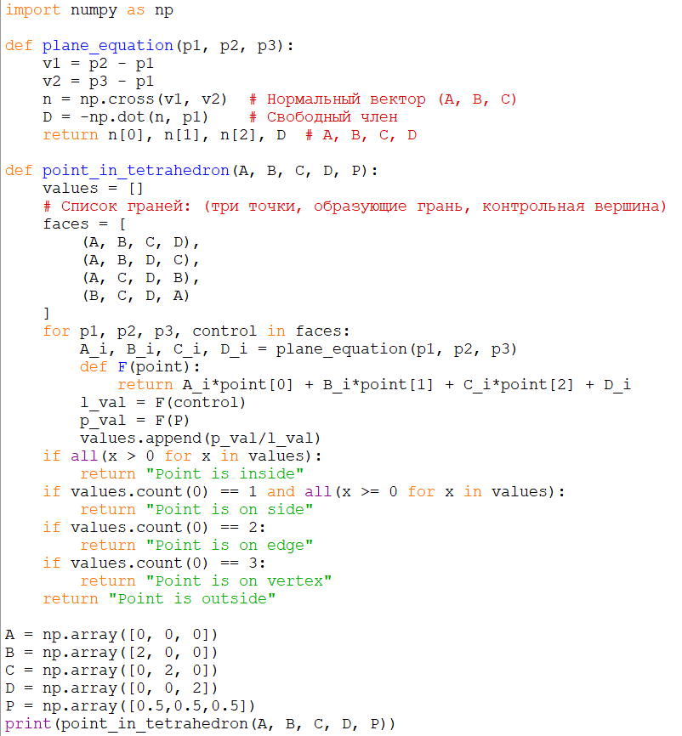
• Выводы.

Представленный алгоритм определения взаимного расположения точки и тетраэдра прост как концептуально, так и на практике — как для программирования, так и для ручных расчётов. Метод заключается в сравнении знаков подстановки координат точки в уравнения плоскостей граней, что даёт однозначный ответ о том, находится ли точка внутри, снаружи или на одном из элементов тетраэдра.

Метод 4: Метод барицентрических координат для определения положения точки относительно тетраэдра

Основная идея
Метод барицентрических координат — это универсальный и математически строгий подход к определению положения точки относительно симплекса (в данном случае тетраэдра). Любую точку P в трехмерном пространстве можно представить как взвешенную сумму вершин тетраэдра A, B, C, D:

P = α·A + β·B + γ·C + δ·D,

где α, β, γ, δ — барицентрические координаты точки P относительно тетраэдра, и выполняется условие нормировки:
α + β + γ + δ = 1.

Критерий принадлежности: Точка P принадлежит тетраэдру (включая его границы) тогда и только тогда, когда все её барицентрические координаты неотрицательны:
α ≥ 0, β ≥ 0, γ ≥ 0, δ ≥ 0.

Классификация положения:
- Внутри: Все координаты строго положительны (α>0, β>0, γ>0, δ>0).
- На грани: Ровно одна координата равна нулю (точка лежит в плоскости противоположной грани).
- На ребре: Ровно две координаты равны нулю (точка лежит на линии пересечения двух граней).
- В вершине: Ровно три координаты равны нулю (четвёртая равна 1, точка совпадает с вершиной).
- Снаружи: Хотя бы одна координата отрицательна.

Описание математической реализации
Для нахождения барицентрических координат (α, β, γ, δ) точки P решается система из четырёх линейных уравнений:

- α·Ax + β·Bx + γ·Cx + δ·Dx = Px
- α·Ay + β·By + γ·Cy + δ·Dy = Py
- α·Az + β·Bz + γ·Cz + δ·Dz = Pz
- α + β + γ + δ = 1

Эту систему удобно решать матричными методами. Перепишем её в виде матричного уравнения M · λ = R, где:

[ Ax Bx Cx Dx ] [ α ] [ Px ]
M = [ Ay By Cy Dy ], λ = [ β ], R = [ Py ]
[ Az Bz Cz Dz ] [ γ ] [ Pz ]
[ 1 1 1 1 ] [ δ ] [ 1 ]

Решение находится по формуле λ = M⁻¹ · R, если матрица M невырождена (что верно для невырожденного тетраэдра). После нахождения координат проводится проверка их знаков и классификация точки.

Решение вручную
Рассмотрим тетраэдр:
A(0,0,0), B(1,0,0), C(0,1,0), D(0,0,1).

- Пример точки внутри: P(0.1, 0.1, 0.1)
Составляем матрицу M и вектор R:
[0 1 0 0] [α] [0.1]
M = [0 0 1 0], λ = [β], R = [0.1]
[0 0 0 1] [γ] [0.1]
[1 1 1 1] [δ] [1.0]
Решая систему (например, методом Гаусса или обратной матрицы), получаем:
α = 0.7, β = 0.1, γ = 0.1, δ = 0.1.
Проверка: Все координаты положительны, их сумма равна 1. Следовательно, точка внутри.

- Пример точки на грани BCD: P(1/3, 1/3, 1/3)
Решая систему M · λ = (1/3, 1/3, 1/3, 1), находим:
α = 0.0, β = 1/3, γ = 1/3, δ = 1/3.
Проверка: Одна координата (α) равна нулю, остальные положительны. Точка на грани BCD (противоположной вершине A).

- Пример точки снаружи: P(0.5, 0.5, 0.5)
Решение системы: α = -0.5, β = 0.5, γ = 0.5, δ = 0.5.
Проверка: Одна координата (α) отрицательна. Точка снаружи (лежит за гранью BCD).

Решение с помощью кода
Ниже приведён пример реализации метода барицентрических координат на Python:
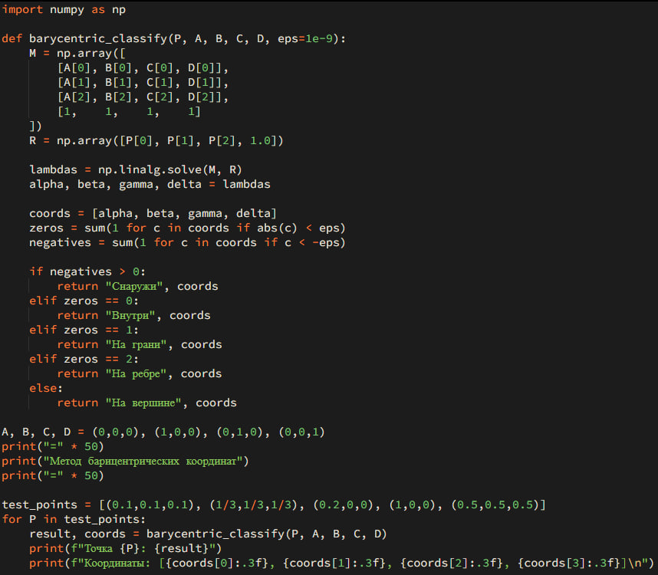

Выводы
Метод барицентрических координат предоставляет единый и изящный критерий для проверки принадлежности точки тетраэдру, охватывающий все возможные случаи расположения. Его главное преимущество — однозначная интерпретация: каждая координата непосредственно показывает "близость" точки к соответствующей вершине, а условие неотрицательности всех координат является необходимым и достаточным для принадлежности. Метод эффективно реализуется средствами линейной алгебры и является основой для многих алгоритмов компьютерной графики (интерполяция цветов, текстурные координаты в 3D-моделях). Однако он требует решения системы линейных уравнений, что может быть менее эффективно с вычислительной точки зрения по сравнению с некоторыми другими методами, особенно при большом количестве проверок.

Тестовые точки
Заполните таблицу тестовых точек с указанием расположения (внутри, на грани, на ребре, вершина, снаружи). Подберите точки для каждого случая расположения.
Координаты точки P | Расположение | Примечание
(0,1; 0,1; 0,1) | Внутри | Центр масс смещён от центра тяжести
(⅓; ⅓; ⅓) | На грани BCD | Лежит в плоскости грани BCD (x+y+z=1), противоположной вершине A
(0,2; 0; 0) | На ребре AB | Лежит на отрезке AB между A(0,0,0) и B(1,0,0)
(1;0;0) | На вершине B | Совпадает с вершиной B тетраэдра
(0,5; 0,5; 0,5) | Снаружи | Лежит за гранью BCD (x+y+z=1.5 > 1)

5. Сравнение методов
Метод | Плюсы | Минусы
Метод объёмов (смешанное произведение) | - Позволяет точно определить все случаи расположения (внутри, на грани, на ребре, вершина, снаружи)  - Легко реализуется вручную и на компьютере  - Не требует сложной математической подготовки | - Требует вычисления нескольких объёмов, что может быть затратно при множестве проверок  - Чувствителен к ошибкам округления (особенно при нулевых объёмах)
Метод знаков смешанных произведений | - Быстрый и эффективный  - Позволяет сразу определить положение относительно каждой грани  - Хорошо подходит для программной реализации | - Менее наглядный, требует понимания знаков смешанного произведения  - Может требовать дополнительной проверки для случаев на границе (ноль)
Метод уравнений плоскостей | - Интуитивно понятен (работа с плоскостями)  - Позволяет легко определить, на какой грани находится точка  - Удобен для ручного расчёта | - Требует составления уравнений всех плоскостей  - Может быть избыточным по вычислениям
Метод барицентрических координат | - Математически строгий и универсальный  - Координаты имеют ясный геометрический смысл  - Позволяет легко интерполировать свойства вершин (цвет, текстуру) | - Требует решения системы линейных уравнений (матрица 4×4)  - Менее эффективен при большом числе проверок  - Сложнее для ручного расчёта

Вывод:

Из рассмотренных методов наиболее понятным и наглядным является метод объёмов (смешанное произведение). Он основан на простой геометрической интуиции: если точка внутри тетраэдра, то сумма объёмов четырёх меньших тетраэдров равна объёму исходного. Этот метод легко объяснить даже без углублённых знаний линейной алгебры, и он позволяет чётко классифицировать все возможные случаи расположения точки (внутри, на грани, на ребре, в вершине, снаружи).

6. Формулировка прикладной задачи

Область: Компьютерная графика и рендеринг
Задача: Проверка видимости объекта в пирамиде видимости камеры (frustum culling)
В реальном времени рендеринг трёхмерных сцен камера имеет ограниченную область видимости — усечённую пирамиду (frustum). Чтобы оптимизировать производительность, необходимо отсекать объекты, находящиеся вне этой пирамиды, так как их отрисовка не требуется.
Тетраэдр можно рассматривать как упрощённую модель пирамиды видимости или её части. Задача сводится к определению, попадает ли центр ограничивающего прямоугольника (bounding box) объекта или его вершины в пирамиду видимости. Если хотя бы одна вершина объекта принадлежит пирамиде — объект считается видимым. Если все вершины находятся снаружи — объект не отрисовывается.
Практическое применение:
- В игровых движках (Unity, Unreal Engine)
- В системах виртуальной реальности
- В геоинформационных системах для отображения 3D-карт
Методы проверки принадлежности точки к тетраэдру, рассмотренные в работе, могут быть адаптированы для эффективного определения видимости объектов, что позволяет значительно сократить количество отрисовываемых полигонов и повысить частоту кадров.

7. Визуализация результатов
Визуализируем пирамиду и тестовые точки используя Python:

Схема для метода проверки 1(Метод объемов):

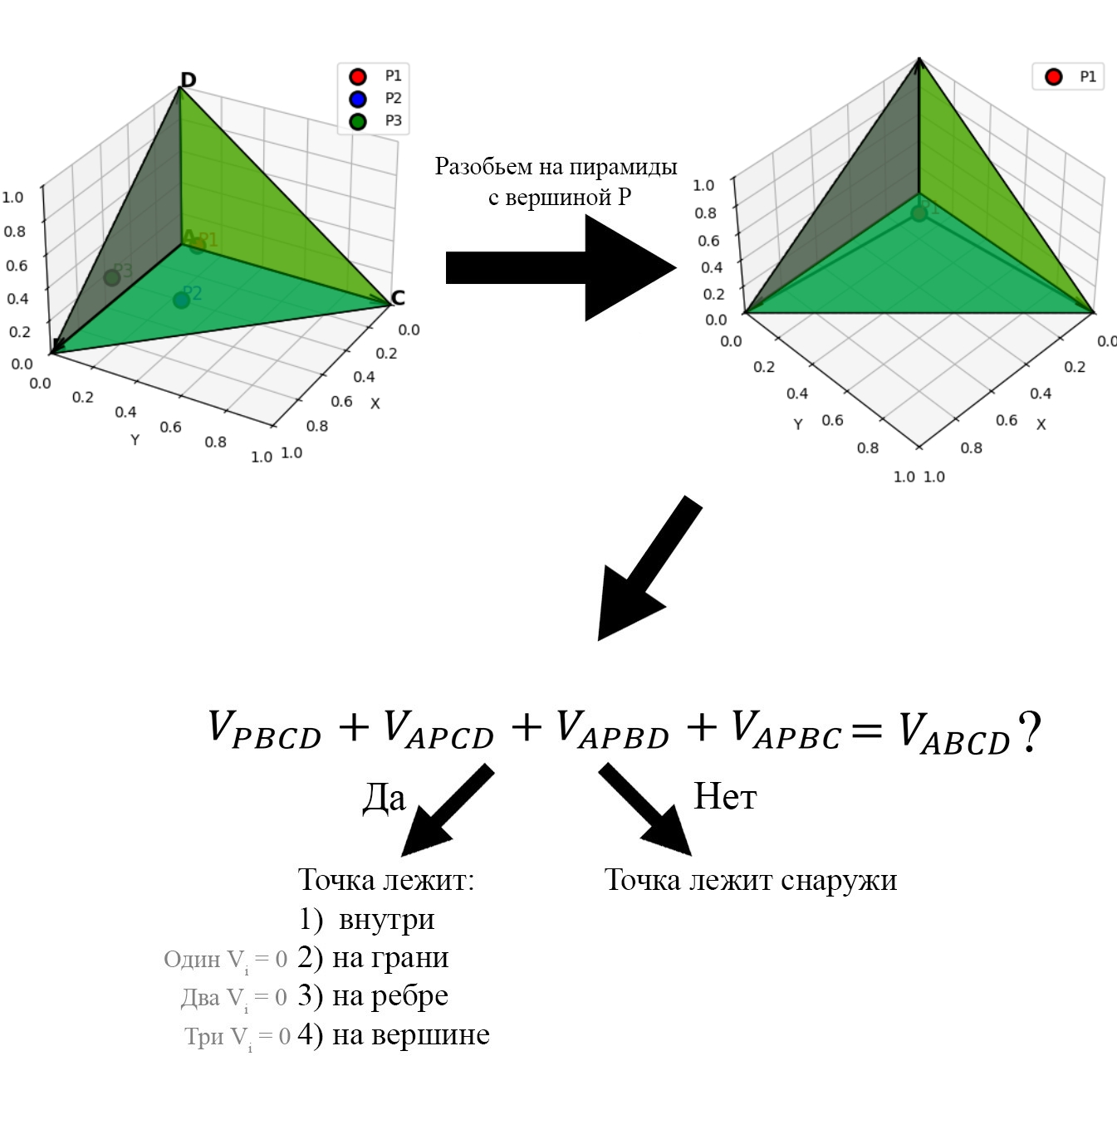

Схема для метода проверки 2(Знаков смешанных произведений):

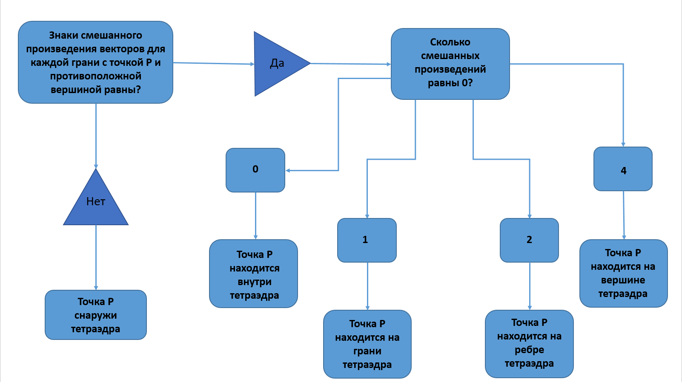

Схема для метода проверки 3(Метод плоскостей):

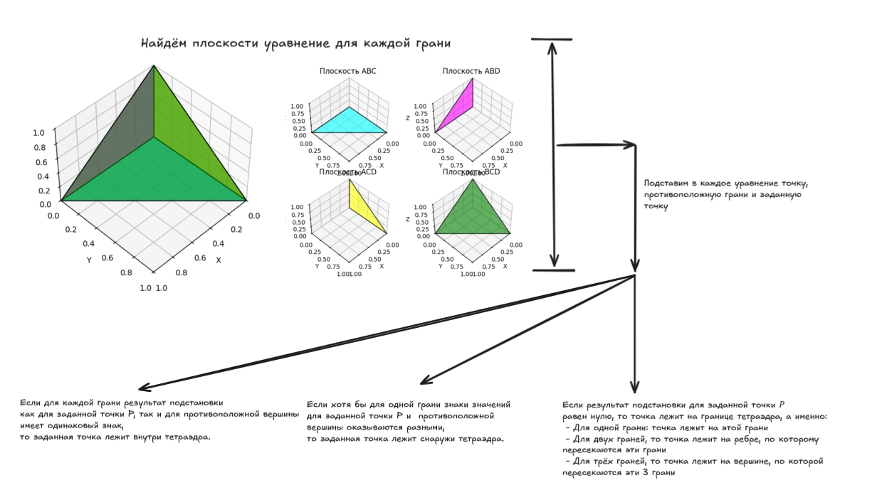

Схема для метода проверки 4(Метод барицентрических координат):

